BÁO CÁO KẾT QUẢ LAB 4
Họ và tên: Nguyễn Quốc Đạt – MSSV: 23520260
Kết quả bài 1:
chmod +x Lab4/Bai1/script/run.ps1
./Lab4/Bai1/script/run.ps1
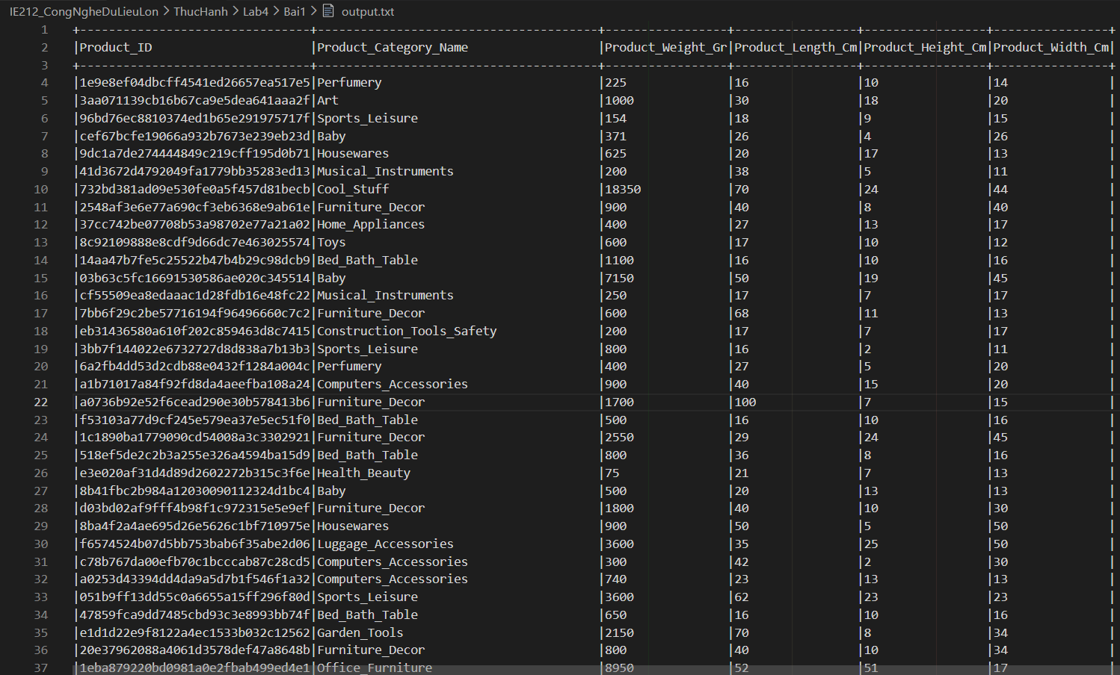
Kết quả bài 2:
chmod +x Lab4/Bai2/script/run.ps1
./Lab4/Bai2/script/run.ps1
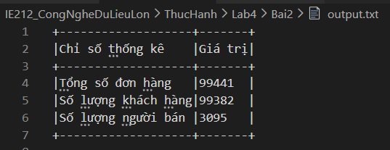

Kết quả bài 3:
chmod +x Lab4/Bai3/script/run.ps1
./Lab4/Bai3/script/run.ps1
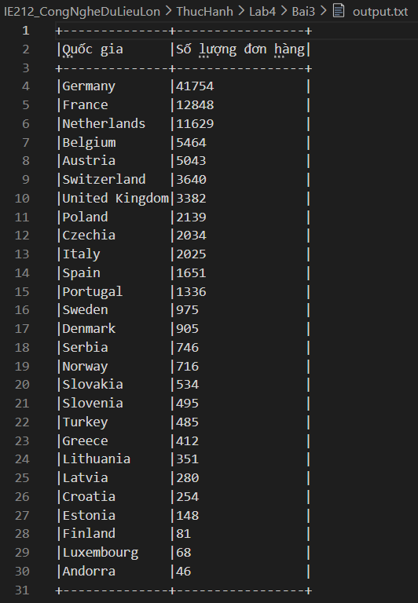

Kết quả bài 4:
chmod +x Lab4/Bai4/script/run.ps1
./Lab4/Bai4/script/run.ps1
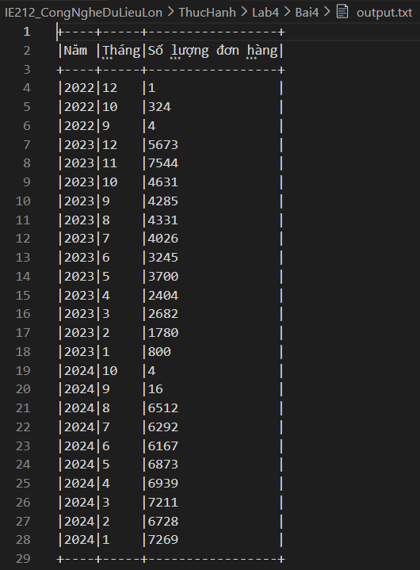
Kết quả bài 5:
chmod +x Lab4/Bai5/script/run.ps1
./Lab4/Bai5/script/run.ps1
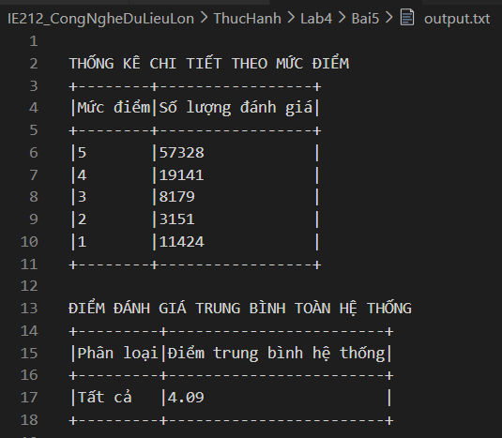
Kết quả bài 6:
chmod +x Lab4/Bai6/script/run.ps1
./Lab4/Bai6/script/run.ps1
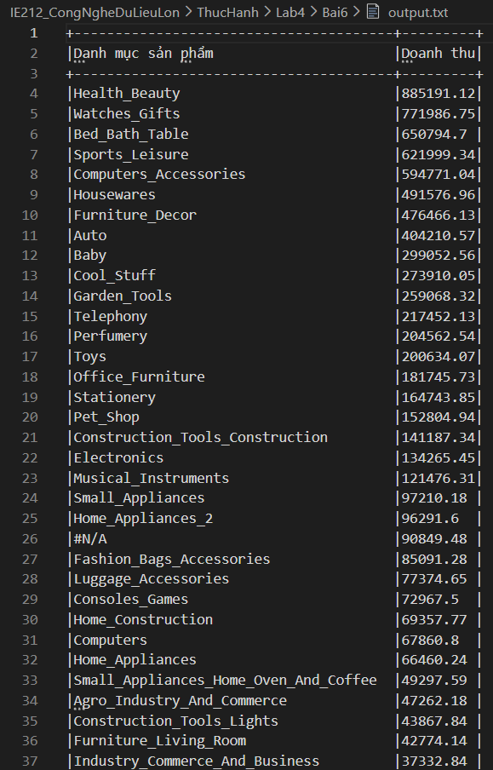

Kết quả bài 7:
chmod +x Lab4/Bai7/script/run.ps1
./Lab4/Bai7/script/run.ps1
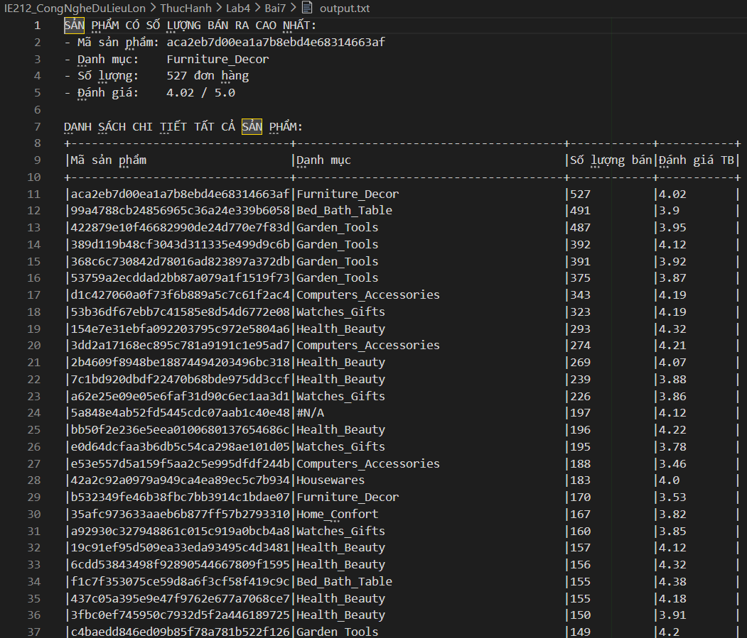

Kết quả bài 8:
chmod +x Lab4/Bai8/script/run.ps1
./Lab4/Bai8/script/run.ps1
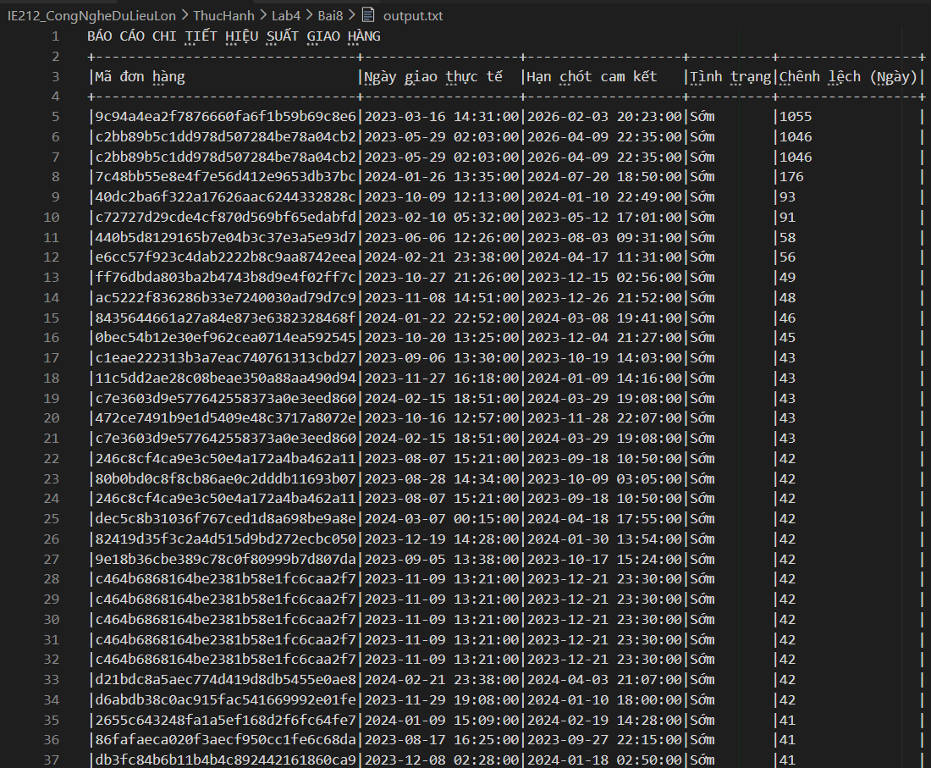

Kết quả bài 9:
chmod +x Lab4/Bai9/script/run.ps1
./Lab4/Bai9/script/run.ps1
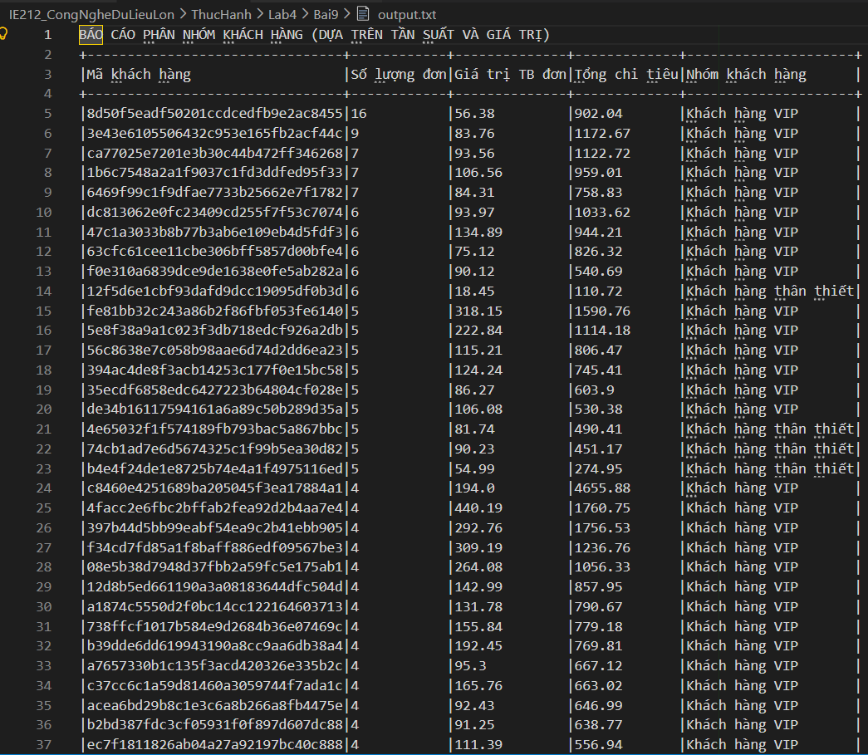

Kết quả bài 10:
chmod +x Lab4/Bai10/script/run.ps1
./Lab4/Bai10/script/run.ps1
